PROJET : EXPO-SCIENCE

Date de remise: vendredi le 9 avril à la fin du cours
Phase1 partie 1 et 2: 15%
10% de pénalité par jour (fin de semaine y compris)

Phase 1: partie 1

A partir de l’énoncé du projet et des questions posées à votre cliente(moi-même) voici sous forme de BD les informations recueillies jusqu’à maintenant. Cette base de données sera le point de départ de votre projet, toute l’information qui s’y retrouve est juste mais cette dernière est incomplète. Votre tâche consiste à la compléter soit à:

- Ajouter les contraintes qui définissent les clés étrangère (Foreign Key entre les tables) car certaines sont manquantes
- Ajouter les séquences manquantes
- Ajouter des contraintes de colonnes demandées
- Ajouter les nouvelles tables demandées
- Modifier des champs à des tables existantes

Voici les étapes de réalisation :

- Faire le tutoriel: Designing, Modeling and Generating Database Tables qui se trouve à l'adresse suivante:

http://www.oracle.com/technology/obe/obe9051jdev/ide1012/dbmodelling/lesson_dm.htm

Ce tutoriel présente les fonctionnalités de Jdeveloper pour ajouter et/ou modifier des éléments à une base de données existante via une copie offline.

*** important, des changements ont été apportés entre la version 10g et 11g donc suivez les étapes suivantes pour faire ce tutoriel:

utiliser la BD : tutoriel.sql

1- Créer une application: Fusion Web Application
2- Dans le projet Model \New\ dans Catégories: Choisir Diagram et dans Items: Database Diagram. (disponible dans l'onglet All Technologies)
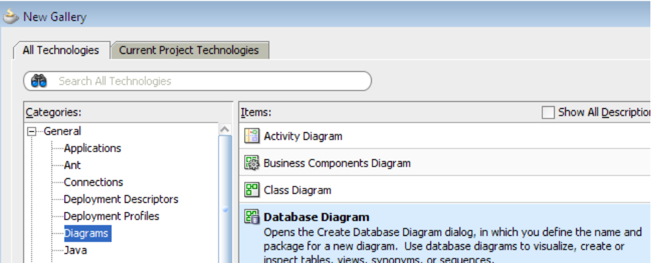
3- Commencer le tutoriel à la page 9 no:4 en glissant les tables du Database Navigateur sur le diagramme, au lieu de l'interface <<Create From tables>> de la page 10, vous obtiendrez ceci:
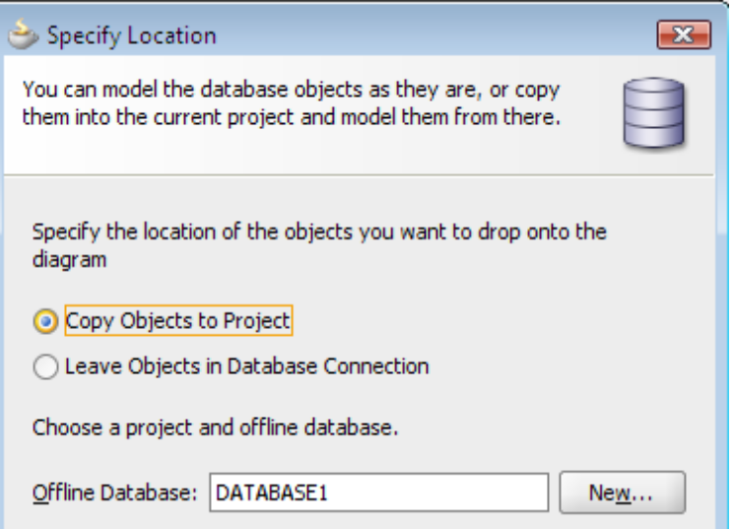
Choisir Copy Objects to Project pour obtenir une copie <<offline>> de vos tables qui sont dans votre compte et donner un nom à votre database qui sera <<offline>>.
Vous devriez obtenir le diagramme suivant:

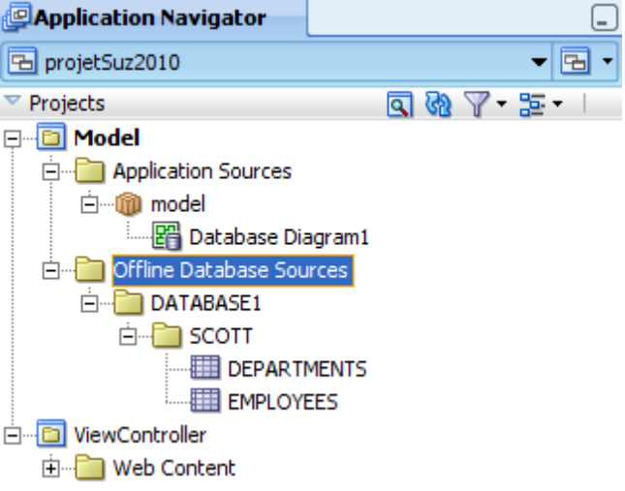
5- faire p.9 nos:4-5-6
6- faire p.12 Step 4- Edit Objects on the Diagram nos:1-2-3. Pour éditer une table : Par le Navigateur, choisir la table à éditer, par le menu contextuel choisir :Properties et non menu tel que mentionné.
7- Faire p.13 Step 5- Create a New Table nos 1-2-3
p.15 no.4 :Contrairement à ce qui est dit au Step: 5 Create a New Table, lors de l'ajout d'une clé étrangère à une table, cliquer en premier sur la table où se trouve la clé primaire (ici REGIONS) et ensuite sur la table où se trouvera la clé étrangère (ici COUNTRIES).
Appliquer les changements suivants:
a) ajouter les clés étrangères (FK) suivantes:
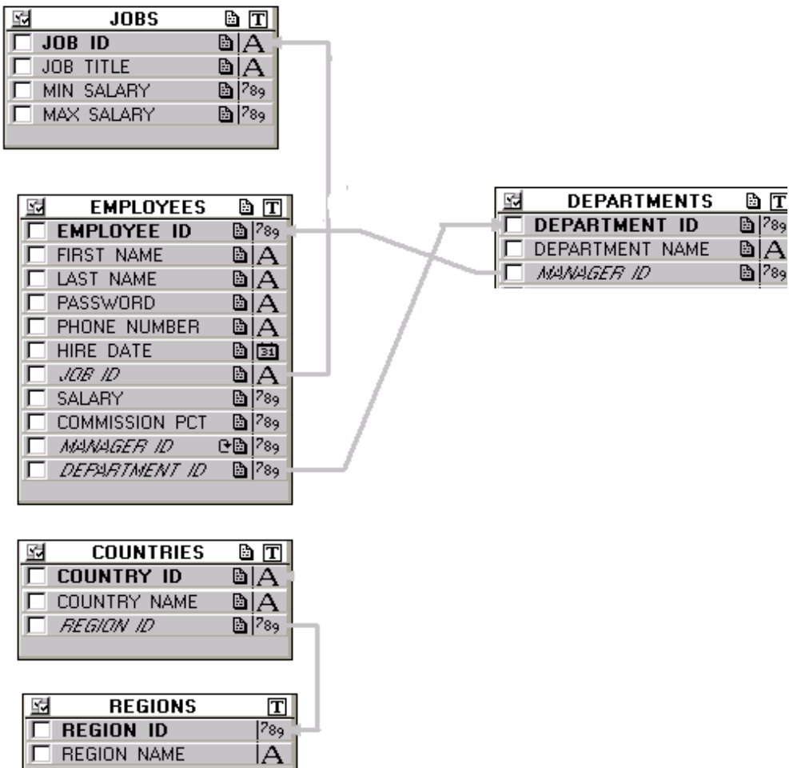
b) pour la table COUNTRIES définir le champ countries_id comme clé primaire
c) Renommer la table COUNTRIES pour PAYS
d) Créer une séquence nommez:dept_seq, dbote à 300 et s'incrémente par 10 et
pouvant atteindre comme maximum: 9990
e) contrainte sur champ salary de la table Employees , le salaire doit être plus petit que 75000.

*** Vous devez me remettre ce diagramme OFFLINE en copie papier
Par le Menu Diagram /publish Diagram / tutorielfinal.png, enregistrer votre diagramme OFFline sous forme de fichier et imprimez-le
**Assurez-vous que l'on voit les changements faits aux points: a) à e) avant de l'imprimer

8- p.16 Step 6- Generate to a Database:

no: 1 Pour générer votre script SQL: 2 façons:

A) par le diagramme: En sélectionnant toutes les tables (Ctrl+A)

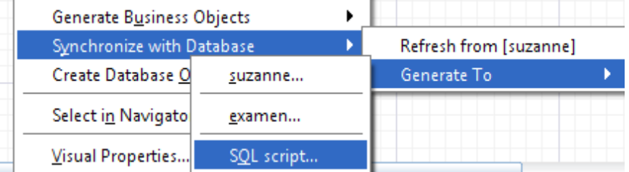
B) par le Navigateur: En sélectionnant toutes les tables (Ctrl+A)
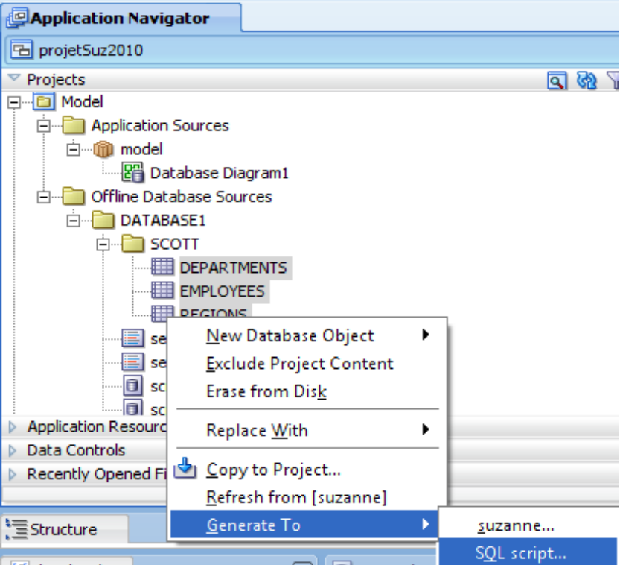
Pour conserver votre script sql dans votre projet, donnez-lui un nom significatif ex: tutorielvotreNom.sql

p.18-19 nos 3-4

Vous êtes prêt à l'appliquer à votre projet:

- Exécuter le script : EXPOSCIENCE_H2010phase1etud.sql dans votre compte Oracle

- Créer un Database Diagram Offline à partir de la BD exécutée précédemment:

- Ajouter les relations manquantes entre les tables.

L’énoncé du projet et les questions que vous poserez à votre cliente seront nécessaires pour déterminer les relations manquantes (Foreign Key) entre les tables.
Indices :
8 relations sont manquantes entre les tables, ajoutez les:
- P_atelier et P_inscription
- P_inscription et P_auditeur
- P_atelier et p_exposant
- P_atelier et p_categorie
- P_atelier et p_evaluation
- P_evaluation et P_critère
- P_auditeur et P_evaluation
- P_atelier et p_type

- Ajouter les séquences suivantes:

NoNom de la séquence | SSStart with | IncIncrement by
p_seq_atel | 1010 | 111
p_seq_audit | 1010 | 111
p_seq_categorie | 1010 | 111
p_seq_critere | 1010 | 111

C- Ajouter les contraintes de colonnes pour les tables suivantes :

Table p_atelier:

champs | Contrainte
Langue | F ou A (Français ou anglais)
Acetate_elec | 0 ou 1 (0 :non , 1 oui)
Portable | 0 ou 1
Duree | 30 ou 45 ou 60 ou 90

Table p_auditeur

champs | Contrainte
Statut | R ou E (régulier ou étudiant)

4- Ajouter les tables suivantes :

a) Créer une nouvelle table nommée p_suivi_atelier qui permettra d'enregistrer les changements de locaux des ateliers. Cette table aura comme colonnes:
- une clé séquentielle : no_suivi_atel number(4) (vous devez créer la séquence que vous nommerez: seq_suivi_atel dans la BD)
- le numéro de l'atelier: no_atel number(4)
- le numéro du local: no_ancien_loc varchar2(10)

b) Créer une nouvelle table nommée p_inscription_archive qui permettra d'enregistrer les changements d'ateliers fait par les auditeurs dans la table inscription. Cette nouvelle table aura comme colonnes:

- une clé séquentielle:no_ins_arch (vous devez créer la séquence que vous nommerez: seq_insc_arch dans la BD)
- les champs désirés:
- noauditeur NUMBER(4),
- noatel NUMBER(4),
- dateinscription DATE,
- mode_paiement CHAR(1),
- no_carte VARCHAR2(20),
- no_cheque NUMBER(7),
- évènement VARCHAR2 (15) (décrit l’une des actions qui a provoqué l'exécution du déclencheur soient :insertion ou modification ou suppression)
- datemodif DATE

c) Créer une nouvelle table nommée p_exposant_archive qui permettra d'enregistrer les suppressions de la table e_exposant.
- les champs désirés:
- une clé séquentielle: no_exp_arch (vous devez créer la séquence que vous nommerez: seq_exp_arch dans la BD)
- noexposant NUMBER(4)
- nom VARCHAR2(60)
- courriel VARCHAR2(20)
- datesuppression DATE

- Modifier les tables suivantes:

    - Ajouter le champ : codeetudiant de type varchar2(15) à la table p_exposant
    - Ajouter le champ : creepar de type varchar2(30) à la table p_inscription
    - Ajouter le champ candidatjuge de type Date à la table p_auditeur
    - Modifier le type Number(1) du champ juge de la table p_auditeur pour le type Date

** Vous devez me remettre ce diagramme OFFLINE en copie papier
Par le Menu Diagram /publish Diagram / fichier.png, enregistrer votre diagramme OFFline et me remettre une copie papier.

- Regénérer les DML pour rendre les changements effectifs dans votre compte Oracle. En regénérant le script sql.

- Vous devez ajouter au script les drop ( Drop table avec leurs contraintes et Drop Sequence) pour les tables et les séquences que vous avez ajoutez.

Phase1: partie2

Déclencheurs de bases de données

Référence : théorie: sur les déclencheurs de BD
théorie: fcts SQL de ligne et de groupe

à partir du Offline Database Diagram, le code généré ne comprend pas les déclencheurs de BD qui initialise les clés primaires avec les séquences, vous devez les écrire vous-mêmes.

1- Créer les déclencheurs(de niveau rangée) pour chacune des tables pour lesquelles une clé séquentielle a été définie. Ces déclencheurs se déclencheront lors de l'insertion d'un nouvel enregistrement. Il attribuera le prochain numéro de séquence définit pour la table au champ désigné comme la clé primaire.

2-Créer un déclencheur de niveau rangée sur la table e_atelier qui inscrira chaque modification de local dans la table p_suivi_atelier (déjà crée à la phase 1 partie 1).

Suite à la création du déclencheur, valider son exécution en modifiant le local d'un atelier. Vérifier que cette modification a été inscrite dans la table suivi_atelier. ATTENTION, un même atelier peut subir plusieurs changements de locaux.

3- Créer un déclencheur de niveau rangée sur la table e_ inscription qui inscrira
les changements (ajout, supression ou modification ) d'ateliers fait par les auditeurs dans la table e_inscription_archive (déjà crée). Utiliser obligatoirement les fonctions INSERTING, DELETING et UPDATING pour détecter l'évènement qui a été fait.

4- Créer un déclencheur de niveau rangée sur la table p_exposant qui inscrira les exposants supprimés dans la table p_exposant_archive (déjà crée).

**5-Créer un déclencheur pour la table p_exposant qui avant l’insertion d’un étudiant attribuera le code de l’étudiant au champ codeetudiant de type varchar2(15)

Le code sera composé des lettres et chiffre suivant :
4 premières lettres du nom de famille
4 premières lettres du prénom
un chiffre indiquant le numéro pour distinguer deux noms identiques

ex. Suzanne Rondeau son code étudiant: Rondsuza1
pour une deuxième Suzanne Rondeau son code étudiant: Rondsuza2
Lorsque les prenom et/ou nom sont plus courts que 4 caractères, insérer le caractère X (voir l'exemple ci-dessous).

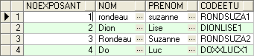

- Ajouter le code de vos déclencheurs au fichier .sql de phase 1 première partie pour en faire un seul fichier (.sql)

Suggestion : déplacer tous les déclencheurs à la fin de votre script et
insérer entre chaque script de déclencheur un caractère barre oblique (/) sur une ligne vierge).
Attention : Jdeveloper génère deux points virgule plutôt qu’un à la fin des triggers qui initialise la clé primaire avec la prochaine valeur de la séquence, donc en supprimer un
Exemple : end;;

Nommez ce nouveau script votrenom.sql. corriger le script sql de façon à ce que qu’il s’exécute sans erreur d’exécution.

A remettre:

1- Une copie papier de votre diagram OFFLINE de la BD : tutorielfinal identifiée à votre nom /2pts

2- Une copie papier de votre diagram OFFLINE de la BD Exposcience identifiée à votre nom 10/pts

Dans un dossier à votre nom:

- Votre script sql complet nommé Votrenom.sql pour la BD ExpoScience incluant vos déclencheurs de la partie 2. Votre script doit s'exécuter sans erreur d'exécution /18pts

